1. Видео:
- ритмический рисунок с картинки исполнить жестами со счетом вслух (размер 3/4!)
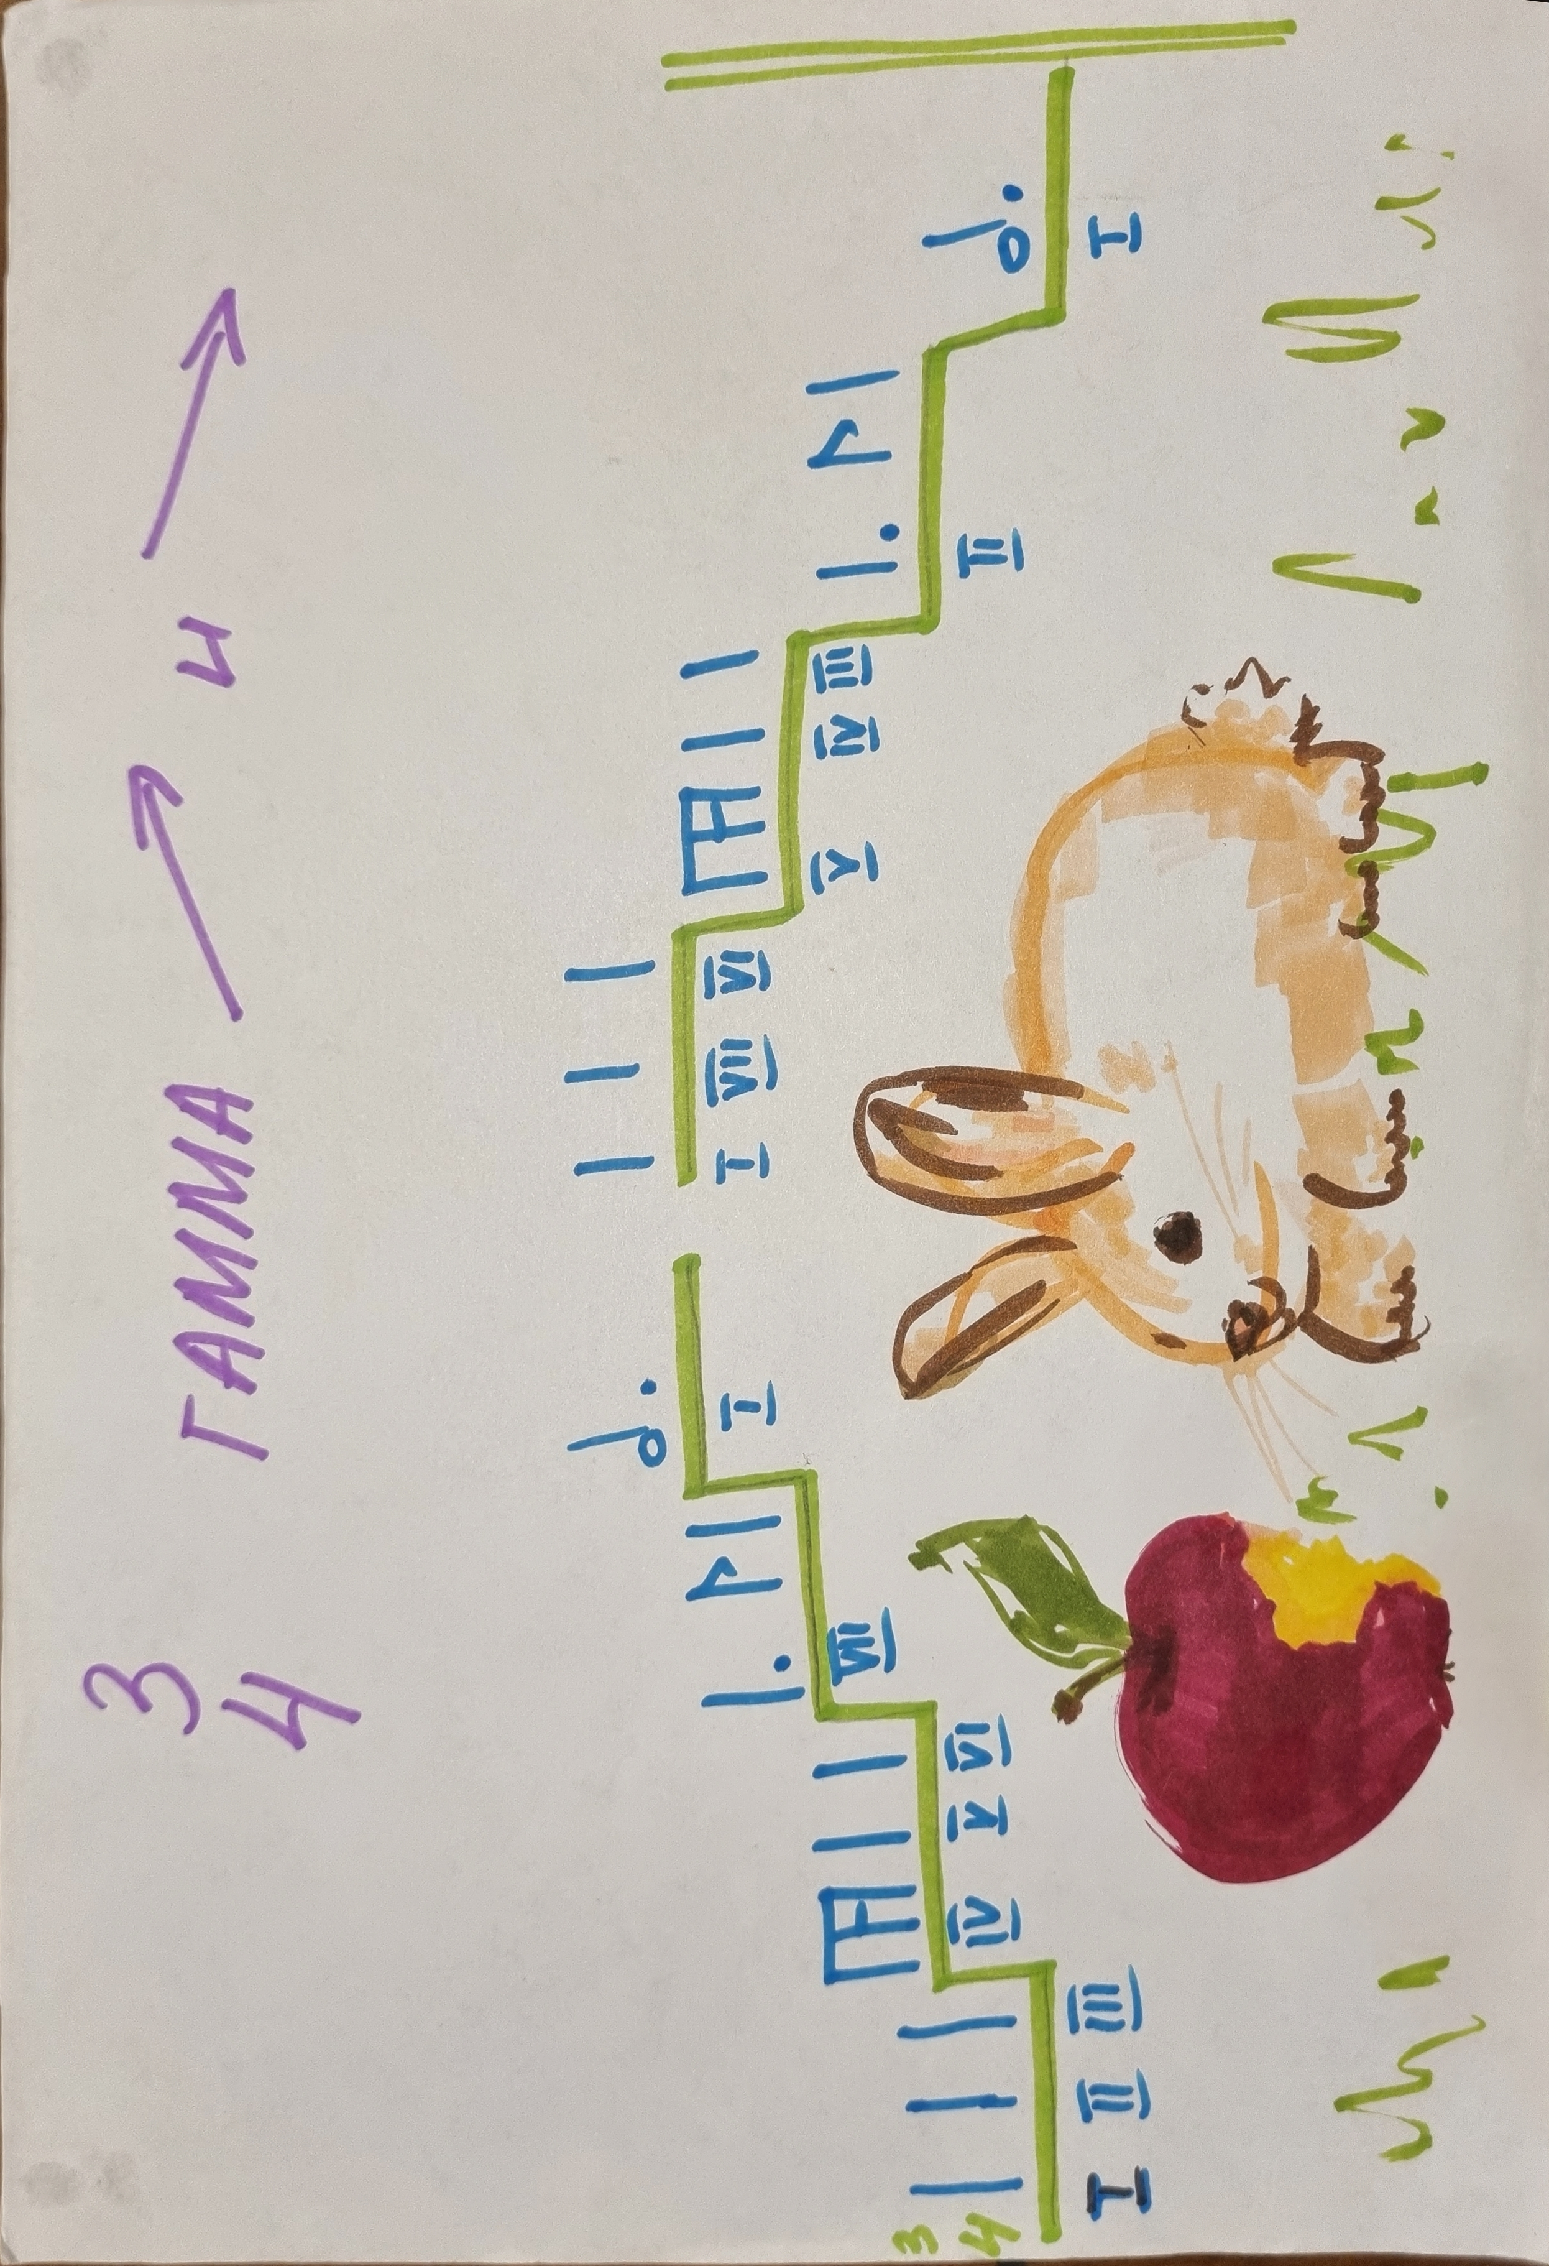
- сыграть гармонический ИЛИ мелодический вид Ре мажора (на выбор - только один вид) со счетом вслух, двигаясь по гамме, в соответствии с подписанными под ритмом ступенями,
- спеть нотами и сыграть этот же вид Ре мажора нотами в этом же ритмическом рисунке, так же двигаясь по подписанным под ритмом ступеням.
2. Видео - спеть мелодию диктанта одновременно с игрой аккомпанемента.
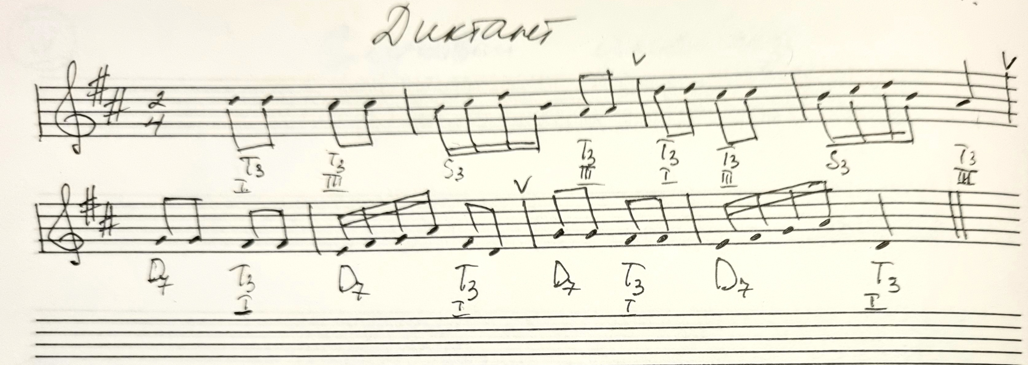

Обозначения в аккомпанементе:
Т3 - это терции тонического трезвучия - мы разделили Т53 пополам - получилось 2 терции - одна на I ступени, другая на III ступени (ступень всегда подписана, обращайте внимание)
S3 - нижняя терция S53 (от S-ты)
D7 - это обозначение доминантсептаккорда, но в нашем аккомпанементе мы будем брать не полный D7, а только крайние звуки D7, без средних звуков (без вводных ступеней - VII и II).
И всегда после D7 играем разрешение - Т3 от I ступени.

